**Tipos De Pruebas De Software**

Pruebas De Caja Negra

Examina las funcionalidades de una aplicación sin escudriñar su estructura interna. Ignora el mecanismo interno del sistema y se enfoca en las salidas generadas en repuesta a entradas seleccionadas. Tienen fundamento en los requisitos funcionales para determinar si los resultados son aceptables.

Pruebas De Caja Blanca

Examina la estructura interna de la aplicación. El tester elige entradas para recorrer rutas de código y determinar las salidas apropiadas. Se realizan a nivel funcional del sistema de manera aislada. Ameritan la creación de casos de prueba en base a la lógica de la aplicación y conocimiento de cómo es verificado el comportamiento del software. Opcionalmente requiere un mapeo de los nodos en ejecución y rutas a verificar.

Pruebas De Caja Gris

Es una combinación de la caja negra y la caja blanca. El objetivo de esta prueba es buscar defectos ocasionados por uso inadecuado o estructura inapropiada de la aplicación. Un tester de caja gris conoce parcialmente la estructura interna de la aplicación y requiere acceso a la documentación de estructuras y algoritmos.

**Iteración #1 [Login Administrador]:**

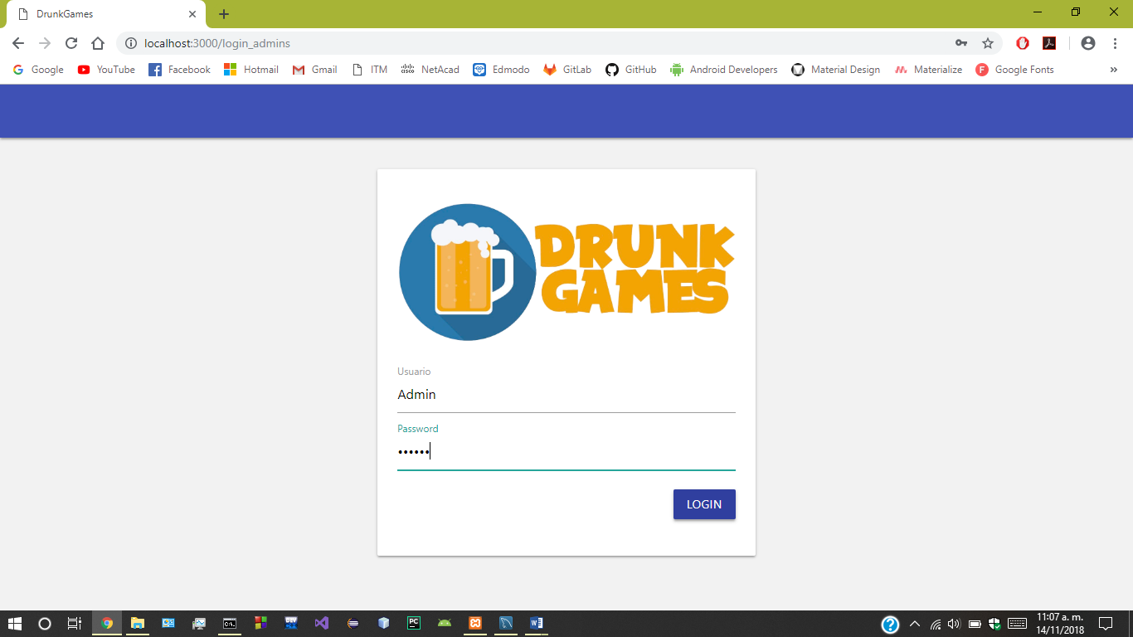

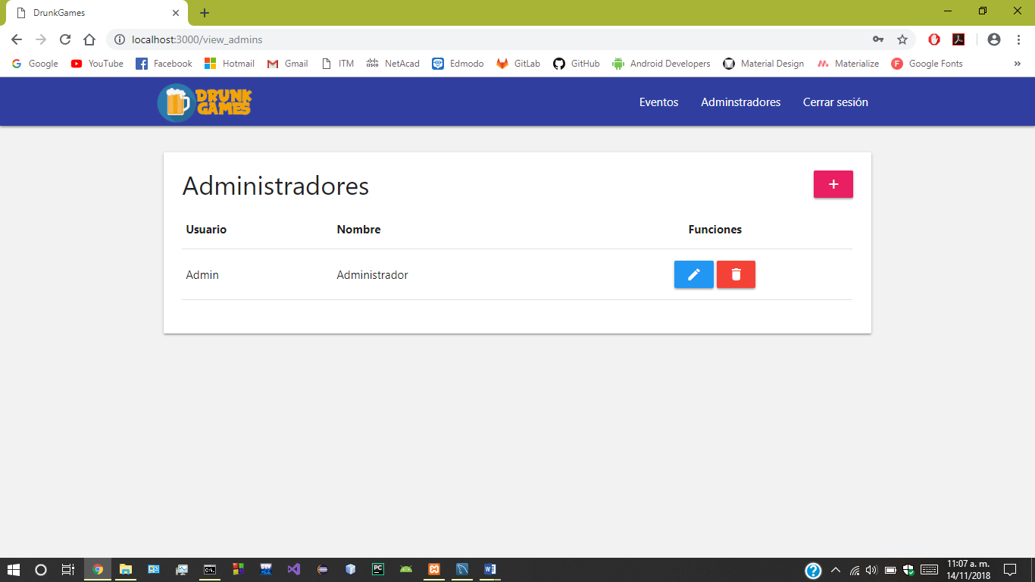

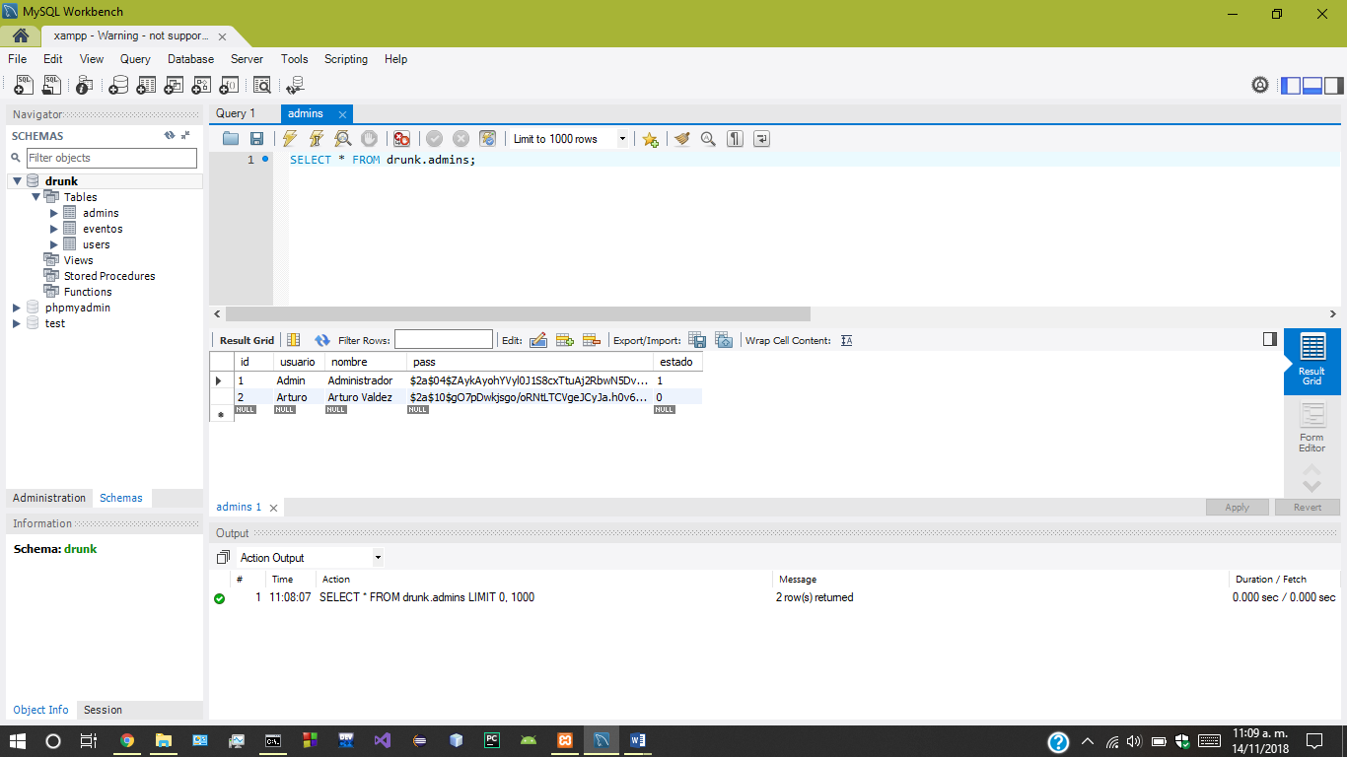

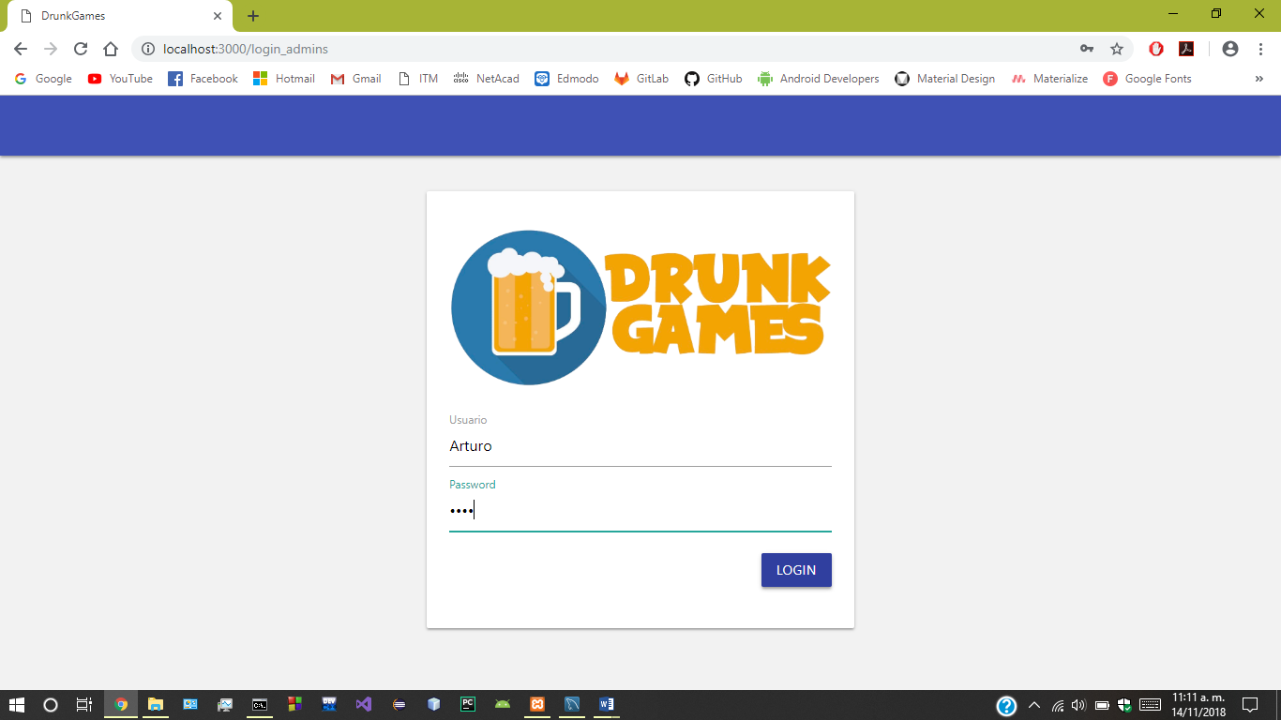

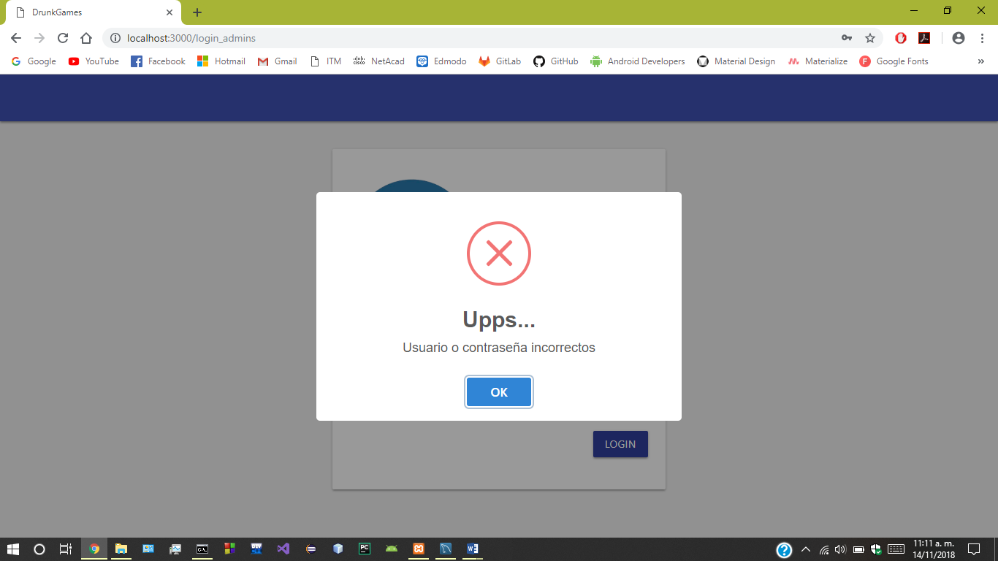

**Iteración #2 [CRUD Administradores]:**

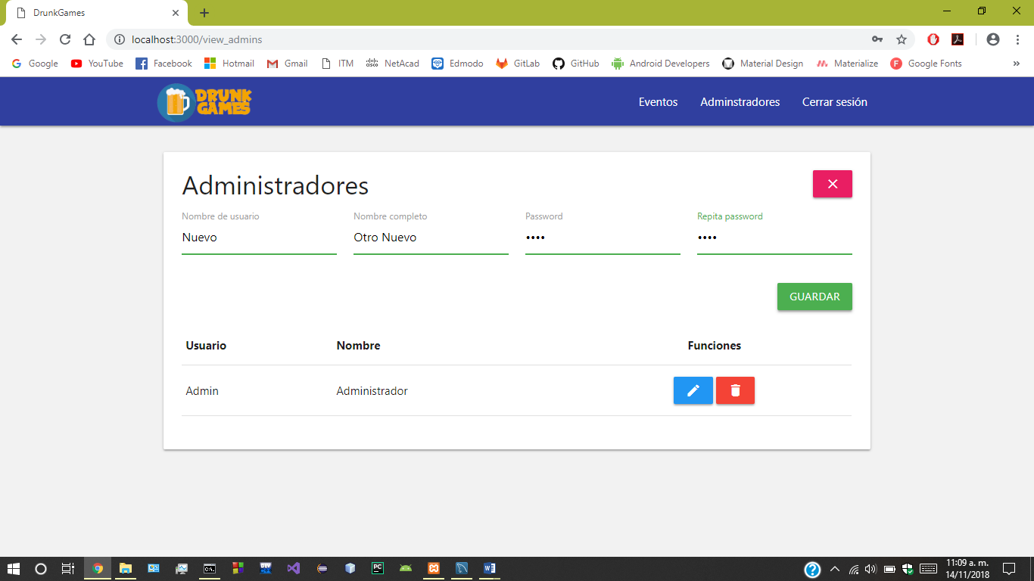

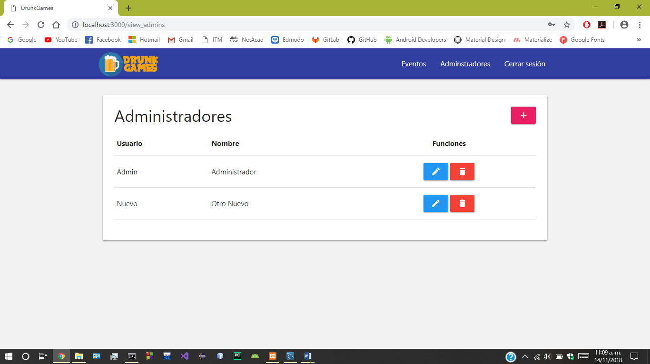

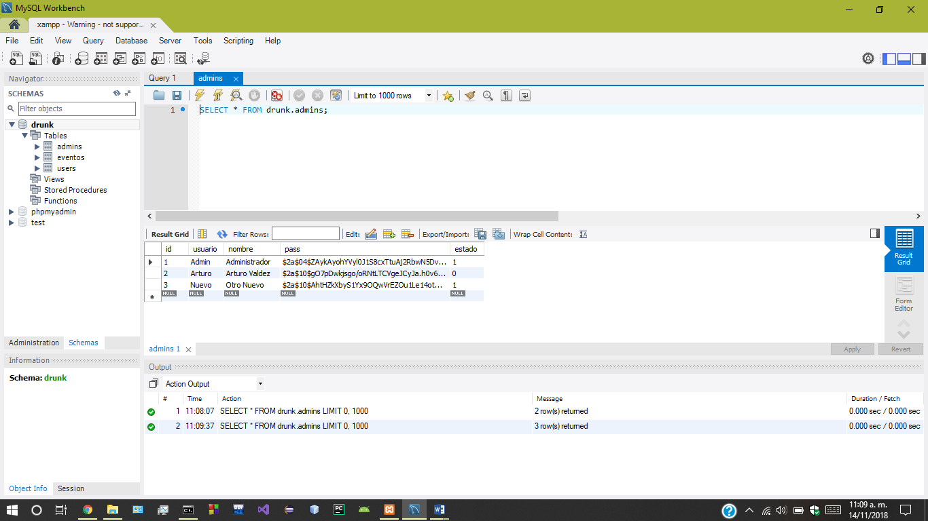

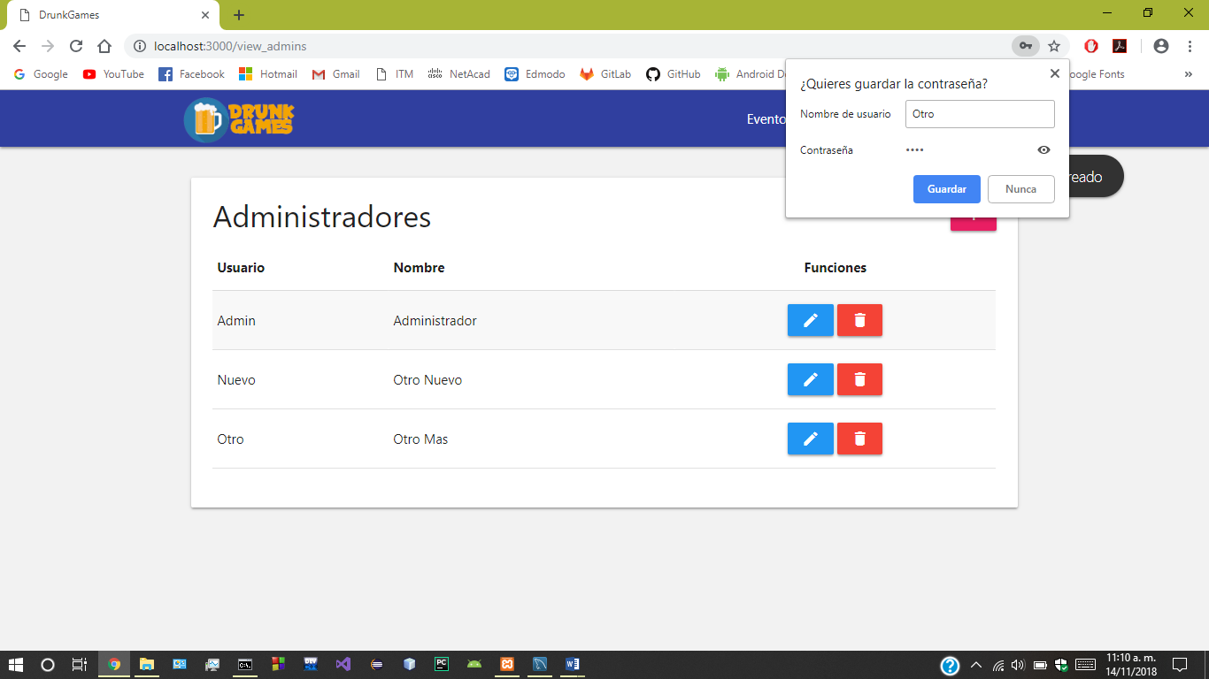

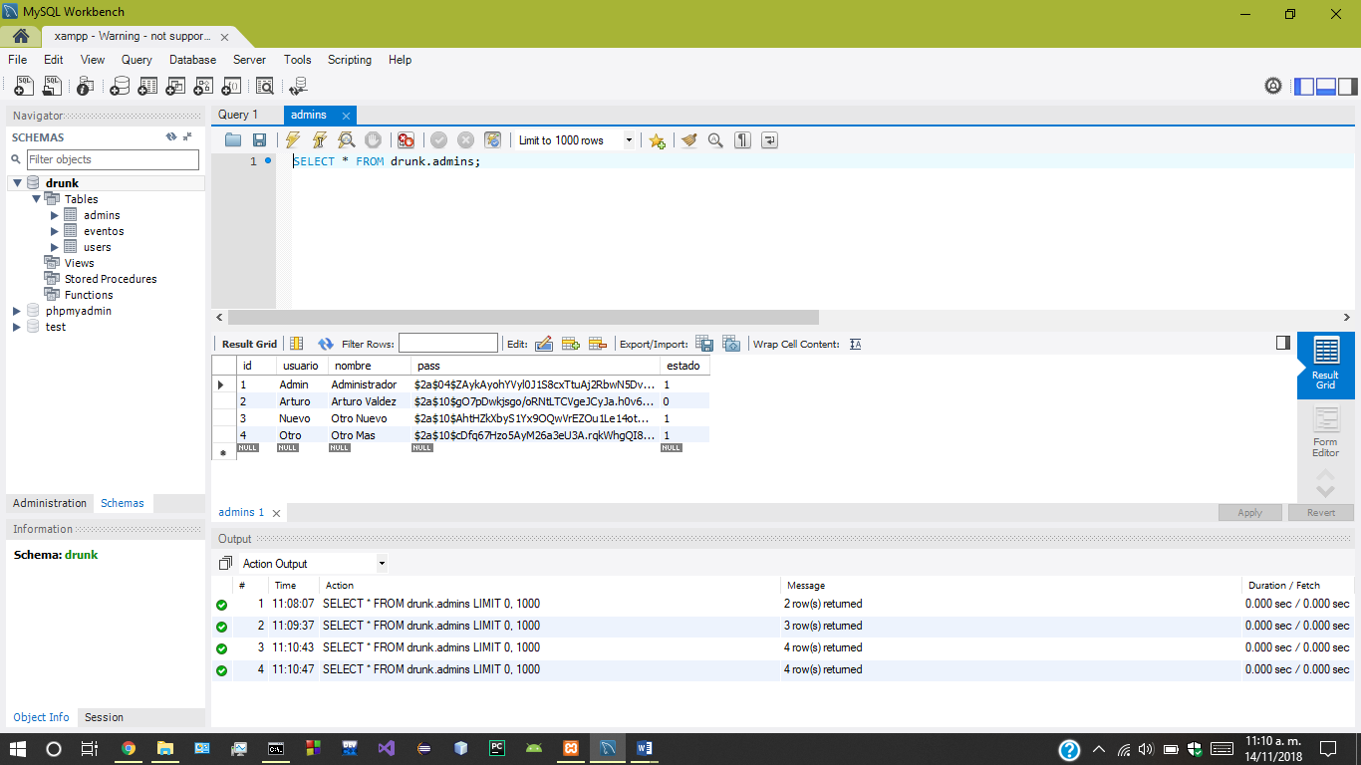

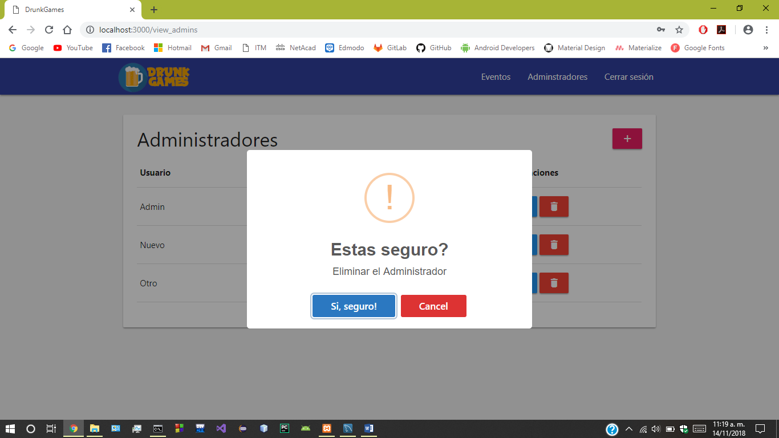

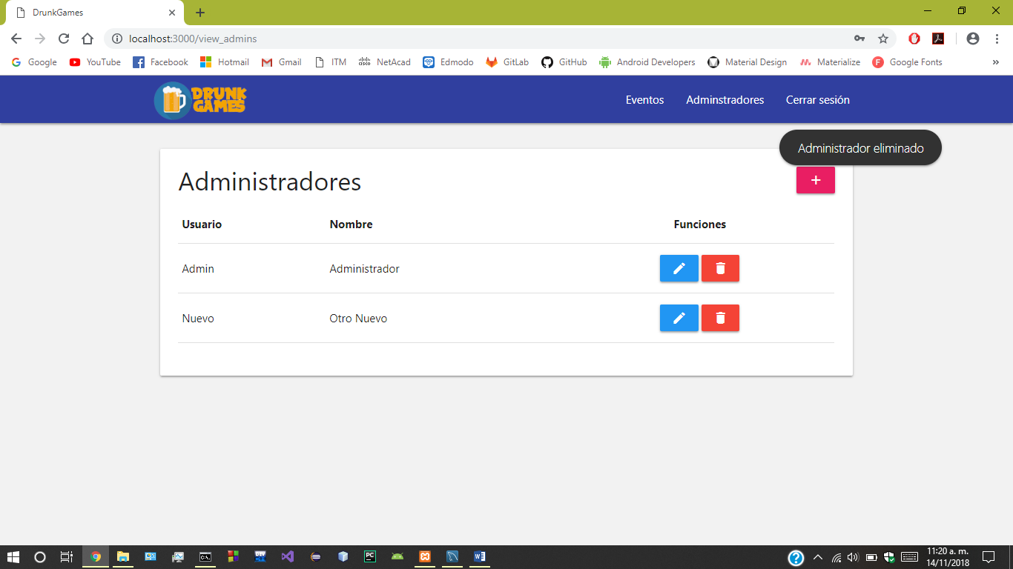

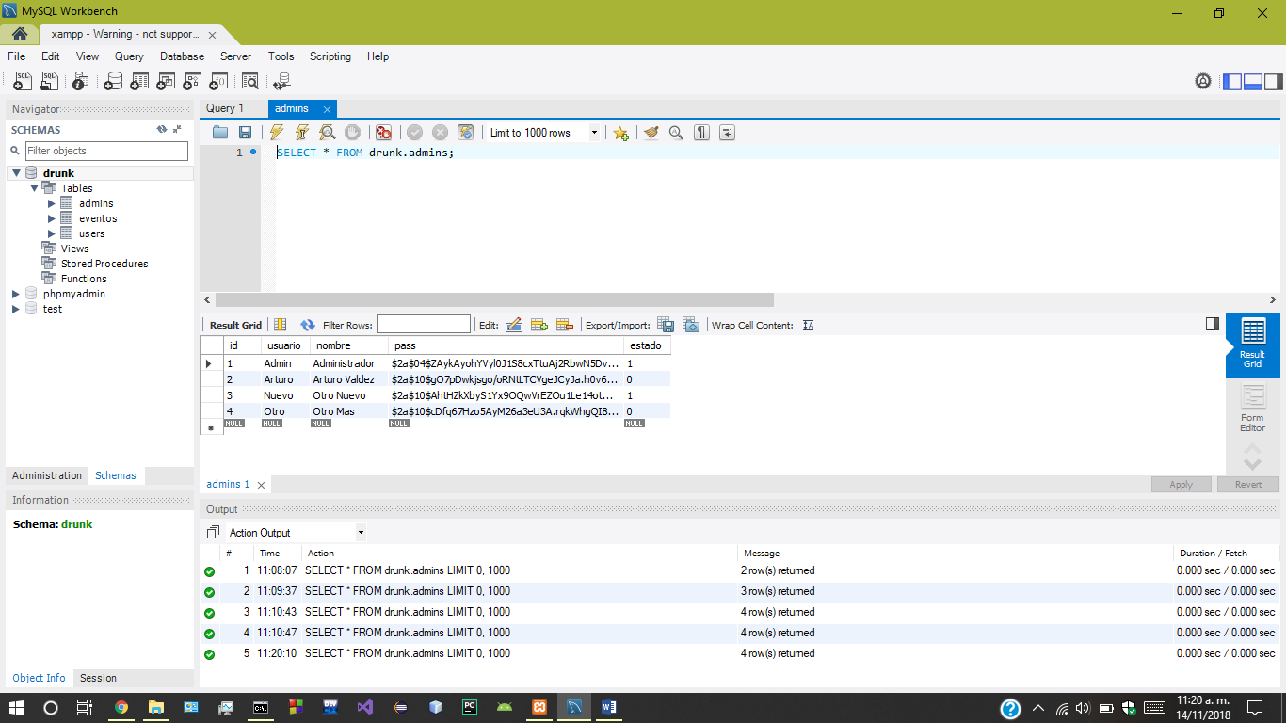

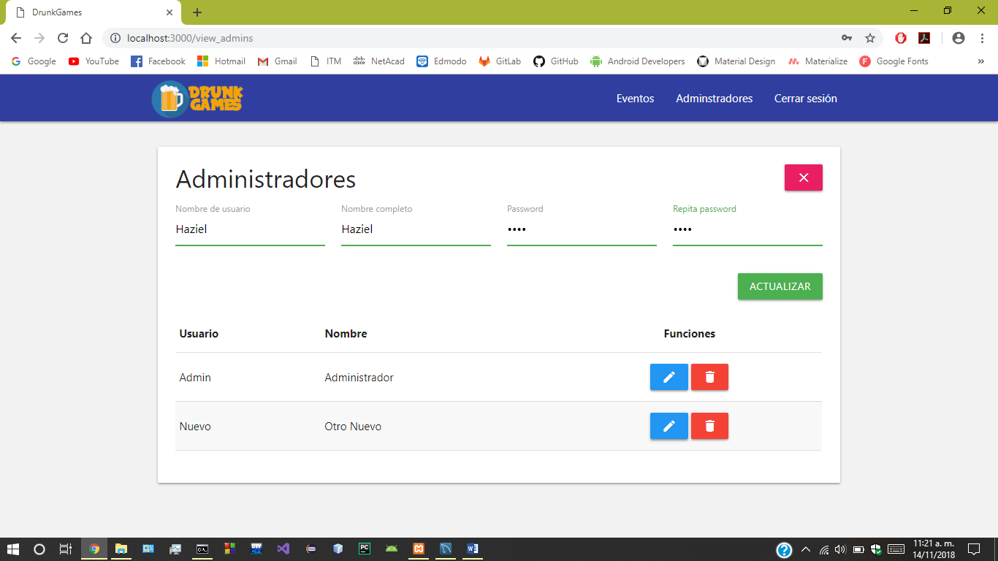

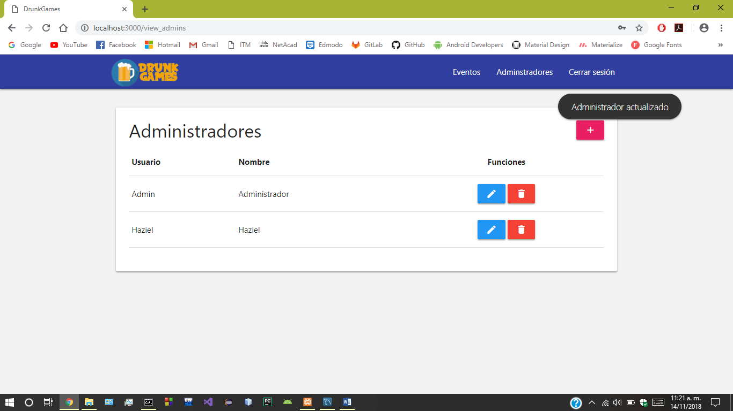

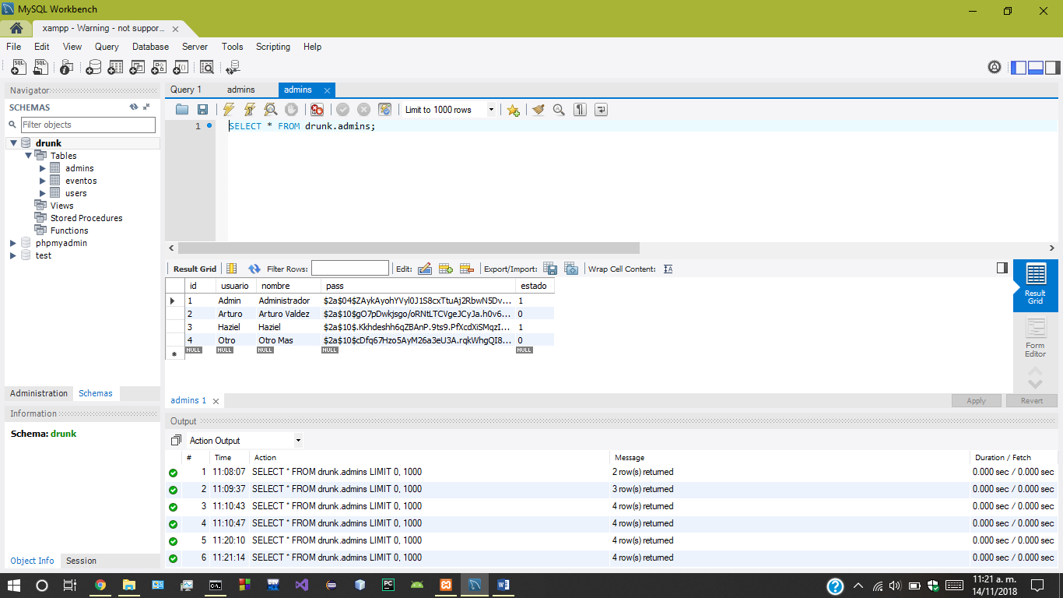

**Iteración #3 [CRUD Eventos]:**

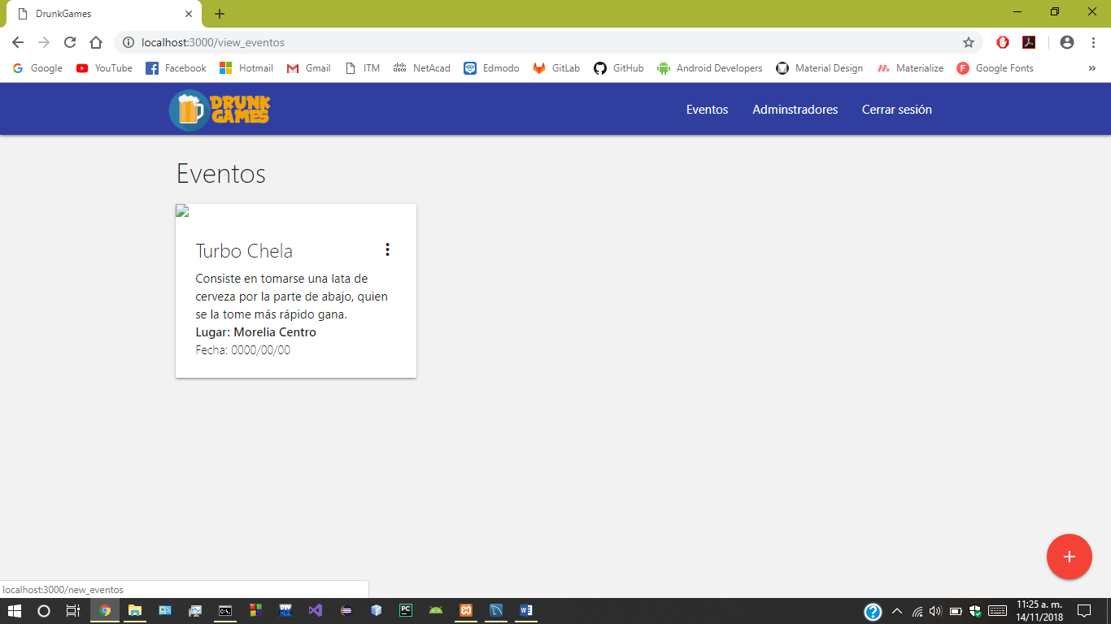

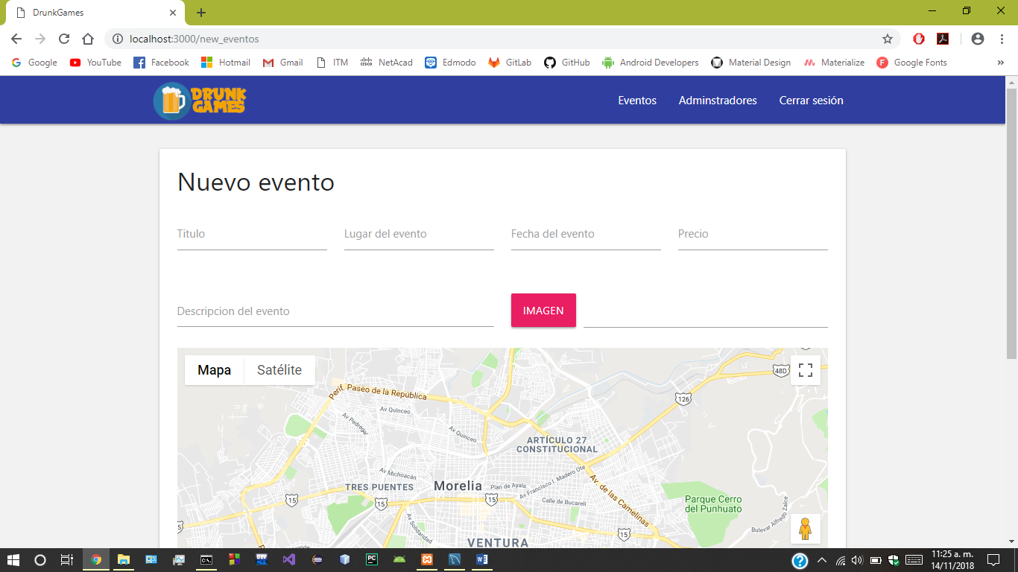

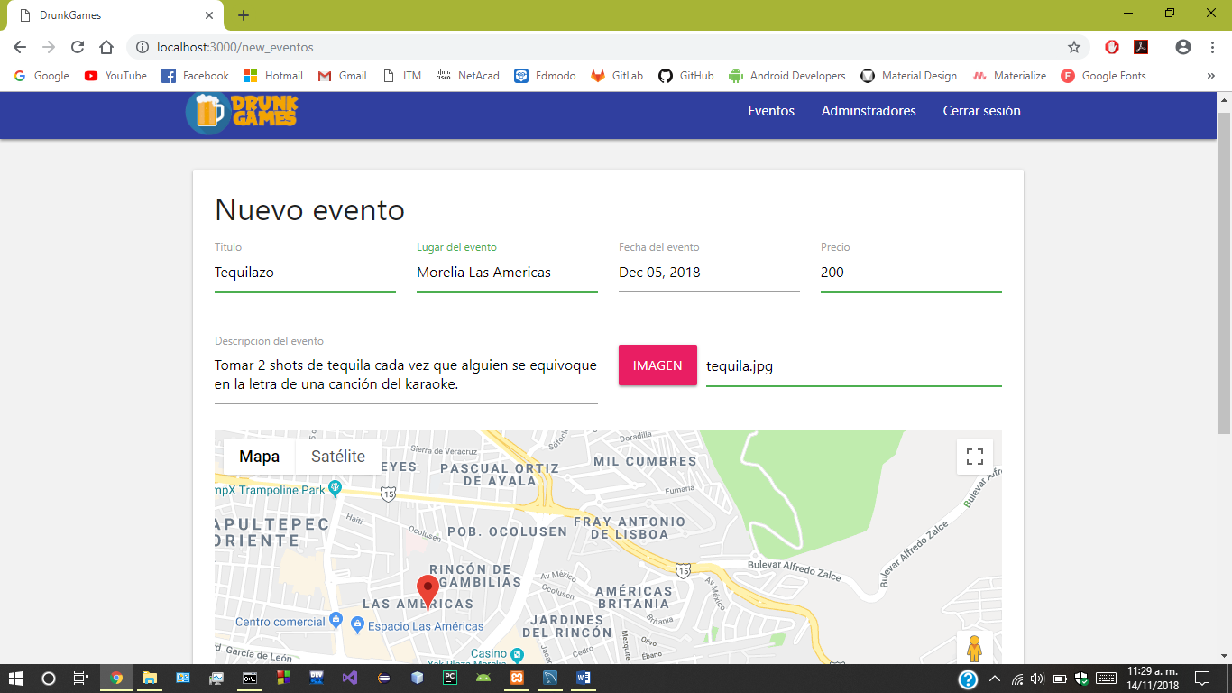

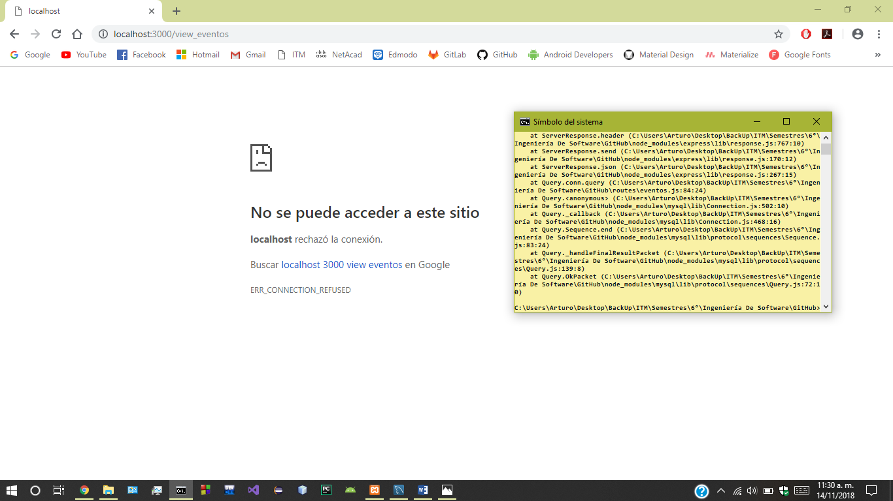

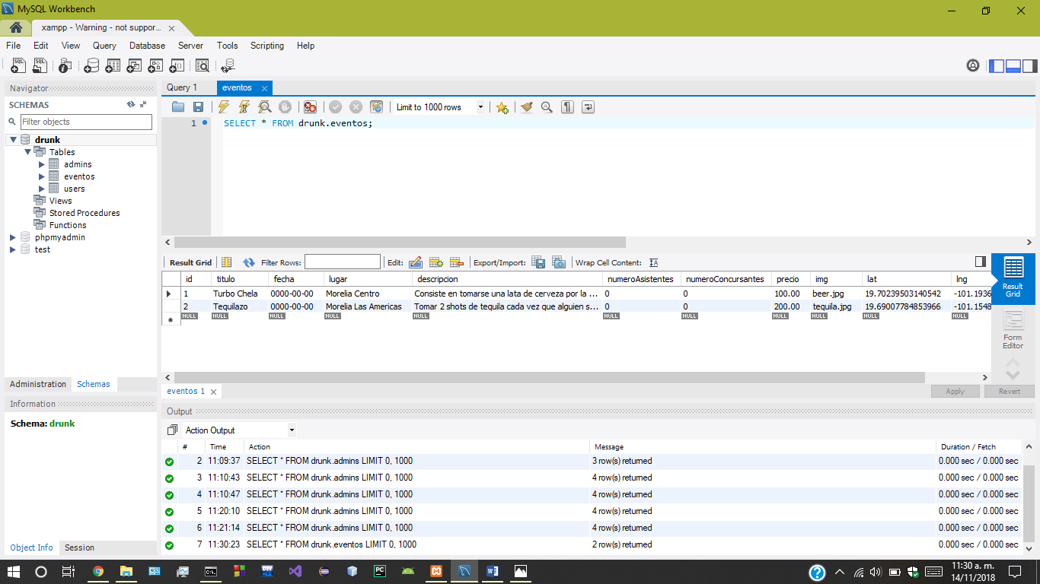

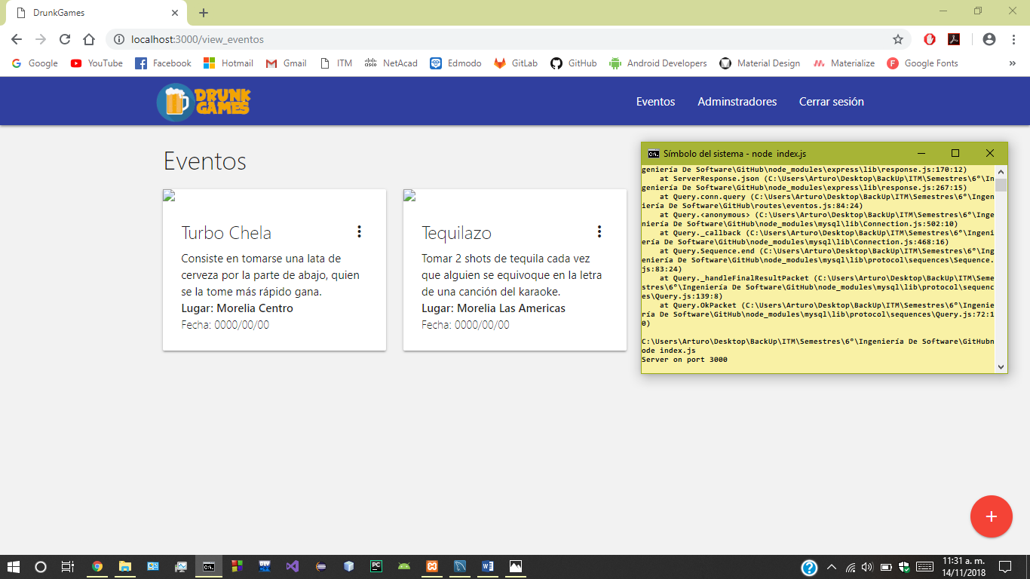

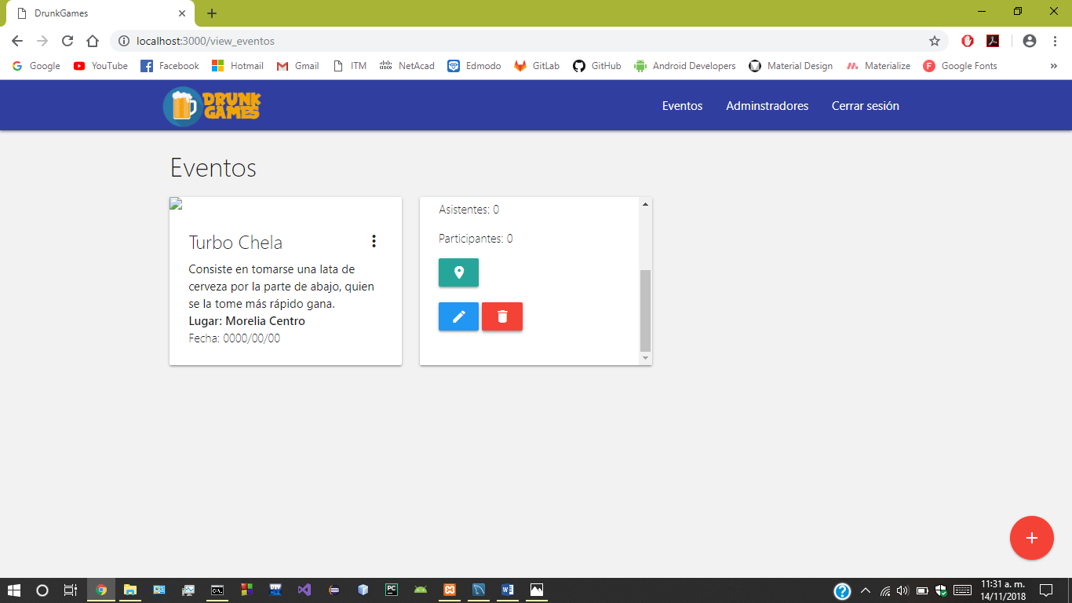

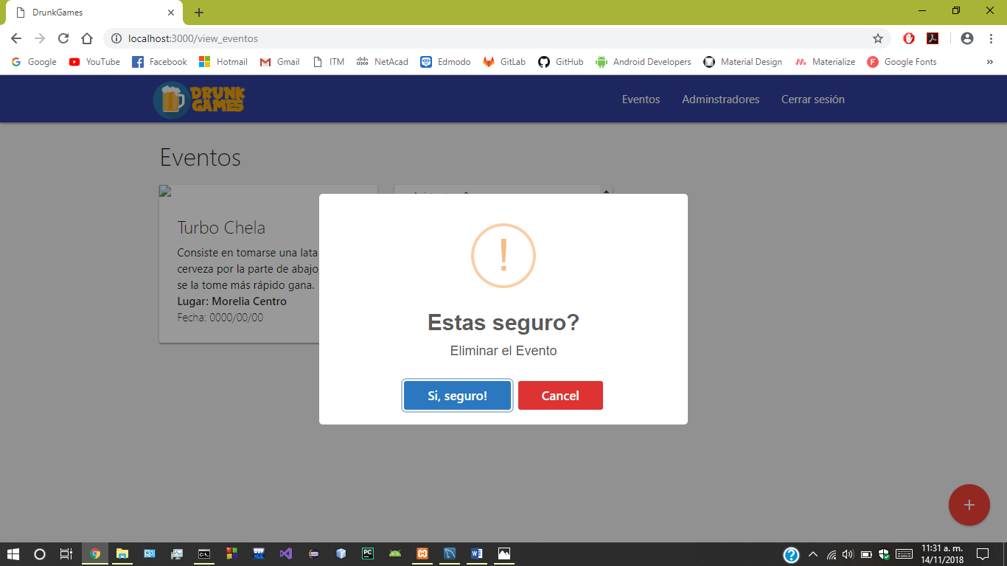

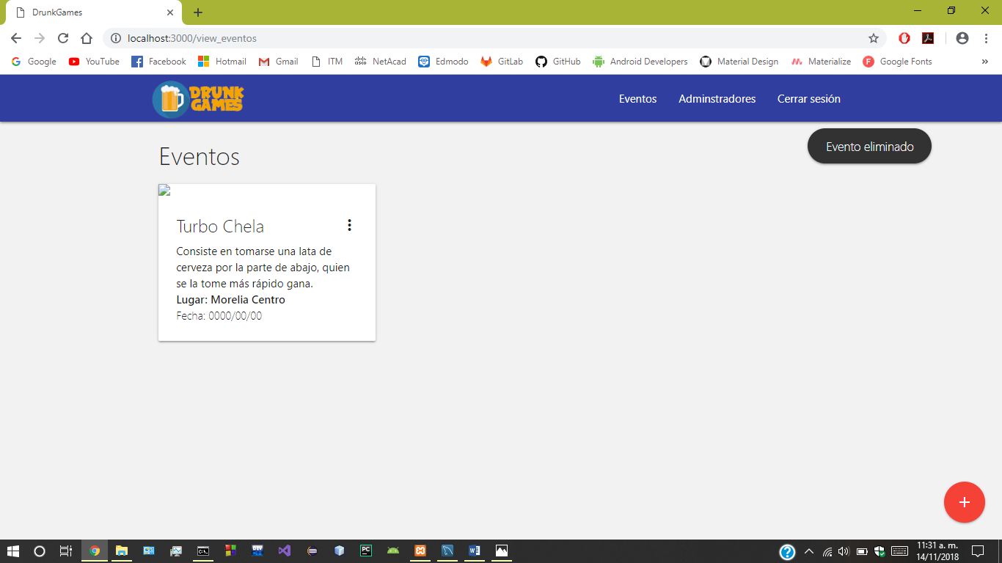

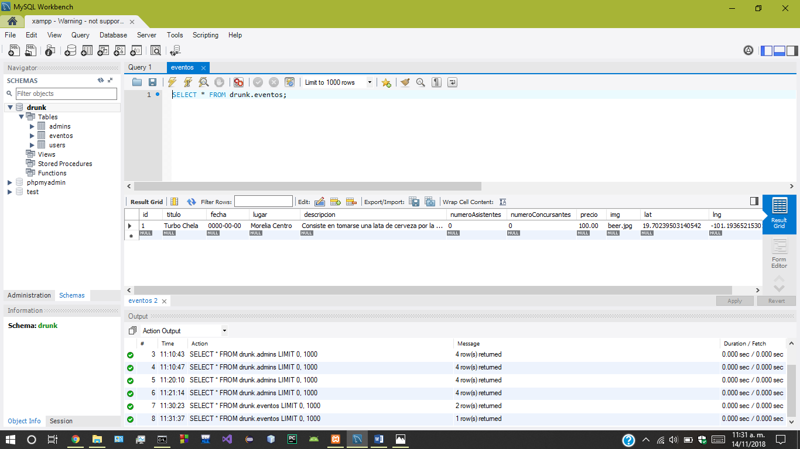

**Iteración #4 [Registro Usuario Final]**

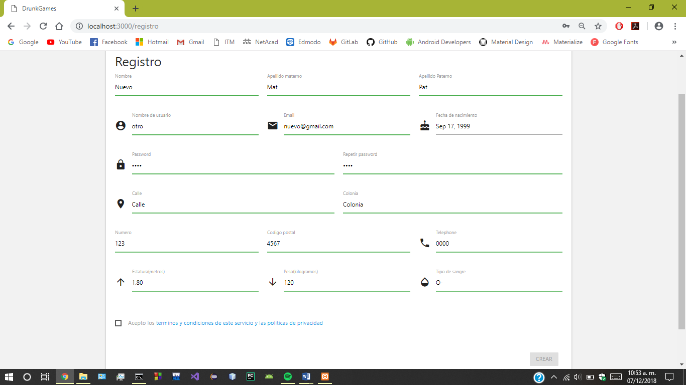

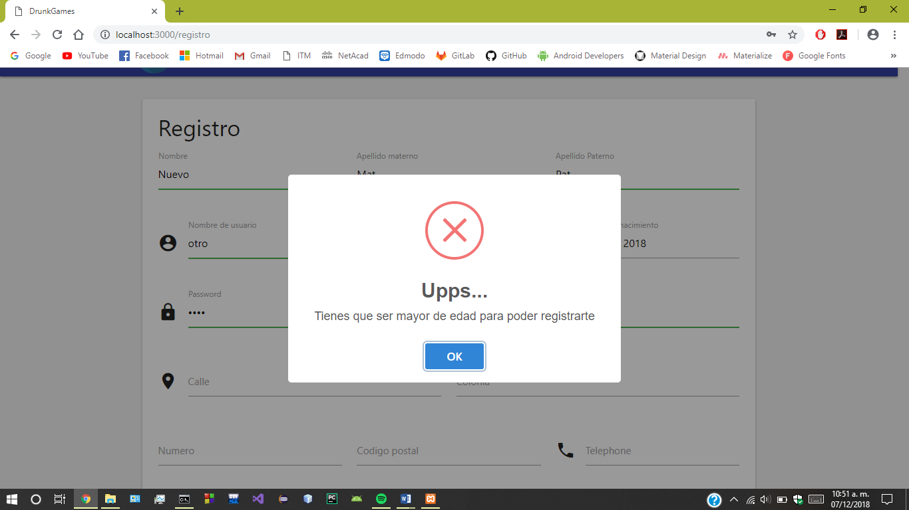

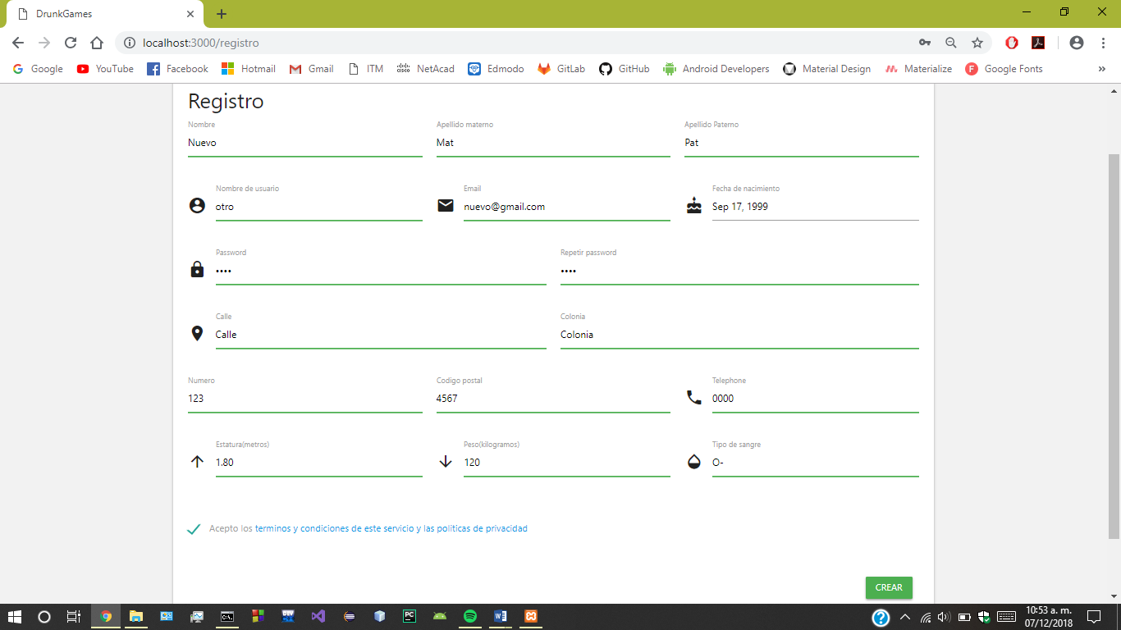

**Iteración #5 [Home]**

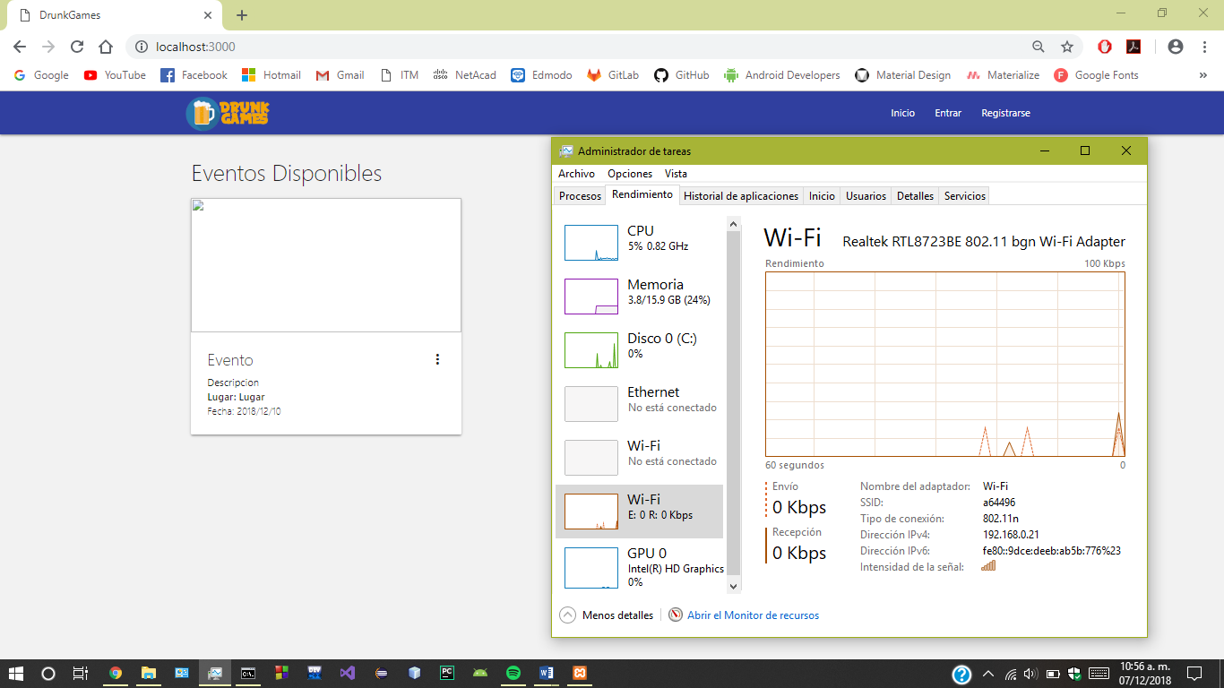

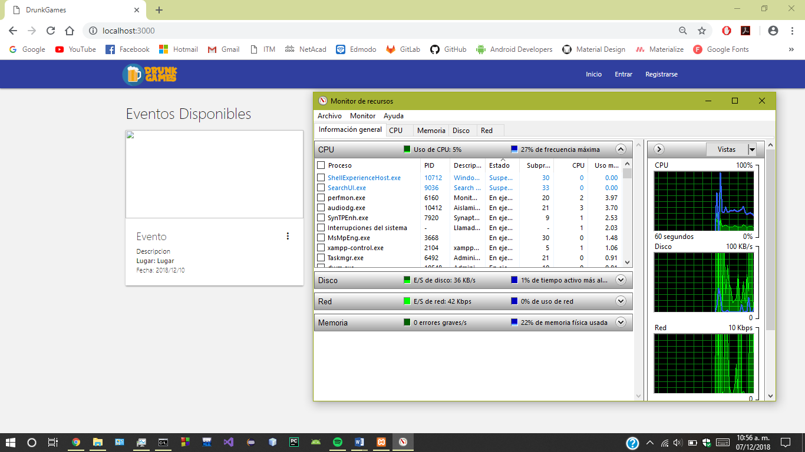

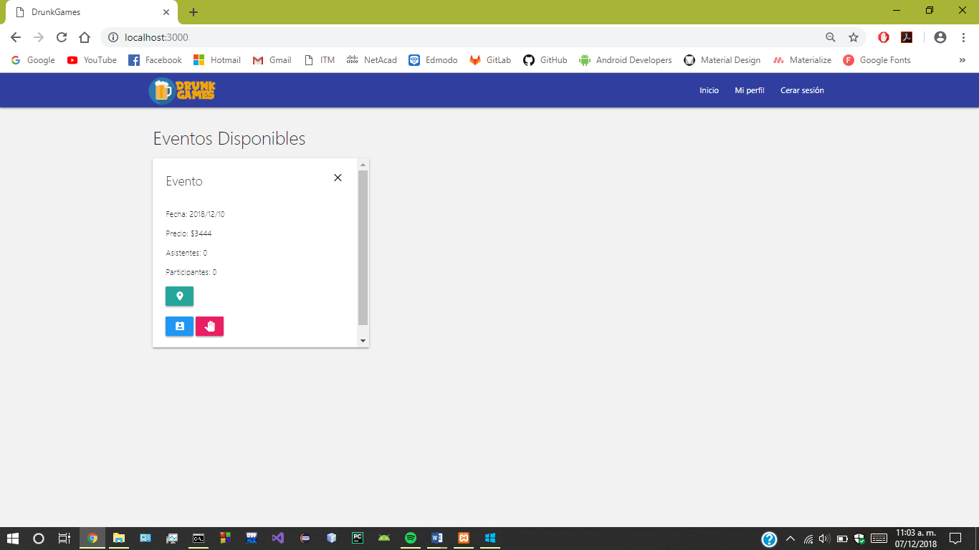

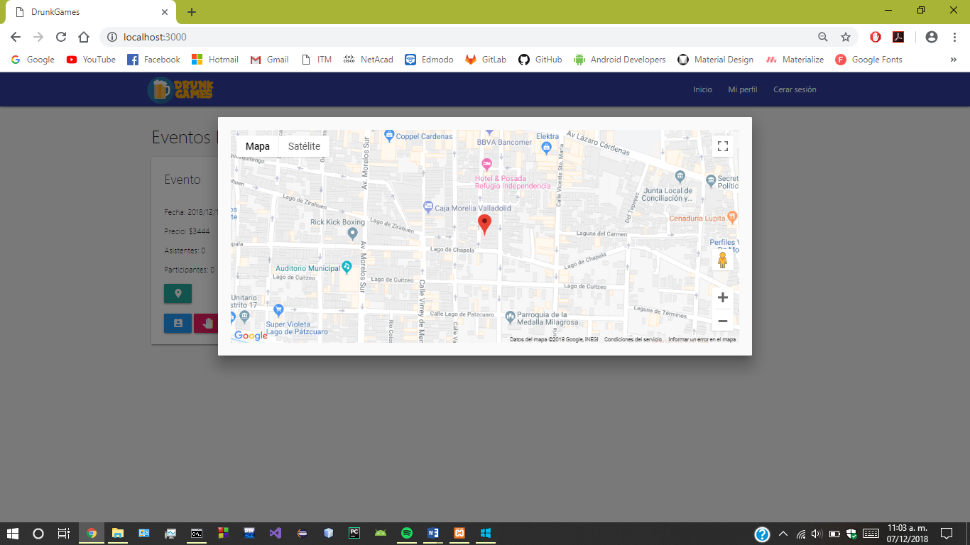

**Iteración #6 [Perfil Usuario - PayPal]**



